Infos 3^{H}D
2026/2027

La classe se situe dans le bâtiment A, au 1e étage, dans la salle A1.01.
Les enfants se mettent en rang devant le bâtiment A.

Les enseignant.e.s
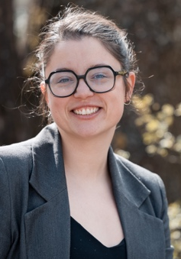  Laurène ROSSIER |   Yamina GUINAND

Jours de travail des enseignant.e.s
 | lundi | mardi | mercredi | jeudi | vendredi
matin | Laurène | Yamina | Laurène | Laurène | Laurène
après-midi | Laurène | Yamina | congé | Laurène | Laurène

Grille horaire de la semaine
 | lundi | mardi | mercredi | jeudi | vendredi
matin  7h50  ↓  11h35 | 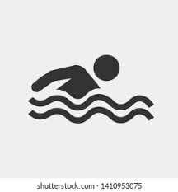 | ALTERNANCE |  | ALTERNANCE | eCOLE
Pause de midi
après-midi  13h40  ↓  15h30 | eCOLE |  | congé | eCOLE | 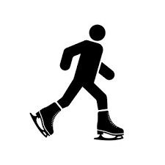

SPORT
Tous les mercredis matin de 7h55 à 9h35.
MATERIEL : habits de sport, baskets pour l’intérieur

NATATION
Lundi matin de 10h15 à 11h10à retour à l’école à 11h45
MATERIEL : maillot de bain, linge, bonnet de bain si cheveux longs

09 novembre 2026 | 16 novembre 2026 | 23 novembre 2026 | 30 novembre 2026
22 février 2027 | 01 mars 2027 | 08 mars 2027 | 15 mars 2027
07 juin 2027 | 14 juin 2027 | 21 juin 2027 | 28 juin 2027

APRES-MIDI SPORTIF (APS)
Vendredi de 13h40 à 15h30
MATERIEL : habits de sport, baskets pour l’extérieur, selon indication
PATINOIRE : combinaison, gants (Pour la patinoire, rdv à 13h20 devant le bâtiment)

25 septembre 2026 | 06 novembre 2026 | 04 décembre 2026  (patinoire)
15 janvier 2026  (patinoire) | 19 février 2027  (patinoire) | 19 mars 2027
30 avril 2027 | 25 juin 2027

ACTIVITES CREATRICES
Mardi de 13h40 à 15h30
Pour ces leçons, la classe sera également prise en charge par Mme Armelle Vallélian-Etter.

